**Der Generator-rotierende Spulen erzeugen Wechselspannungen**

Rotiert eine Spule mit n Windungen und der Querschnittsfläche A0 mit Winkelgeschwindigkeit ω in einem homogenen Magnetfeld mit Flussdichte B, so ergibt sich eine sinusförmige Wechselspannung $U_{ind} \left(t\right)=\hat{U}∙sin⁡(ω∙t+φ)$  
   
mit der Amplitude $\hat{U}=n∙ω∙B∙A_{0}$.  
Ziel des folgenden Versuchs ist die experimentelle Bestätigung dieser Gesetzmäßigkeit.

**Material**

**-**stabilisierter Spannungsquelle  
-Rotationsspule(n=200, A0=6)  
-großes Helmholtzspulenpaar   
-Hallsonde oder Amperemeter zur Bestimmung der magnetischen Flussdichte  
-Motor mit Schnellspannfutter zur Aufnahme der Spule (z.B. Bosch-Bohrmaschine mit 900 U/min)  
-Spannungssensor (Messbereich 6V)  
-Messwerterfassung (hier LabCradleTM und Computer oder TI-NspireTM)

**Versuchsaufbau**

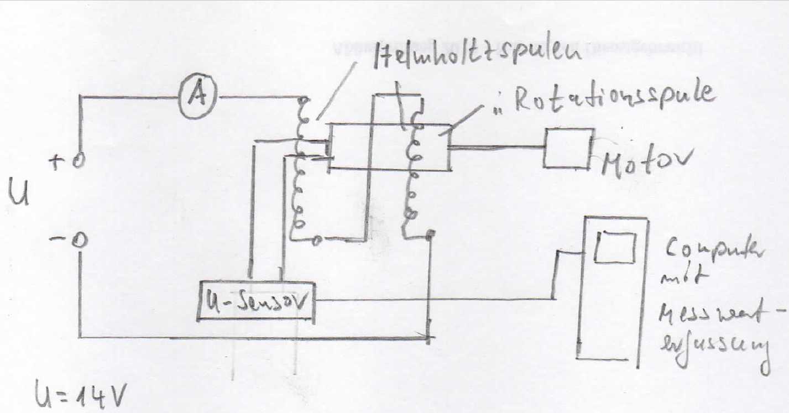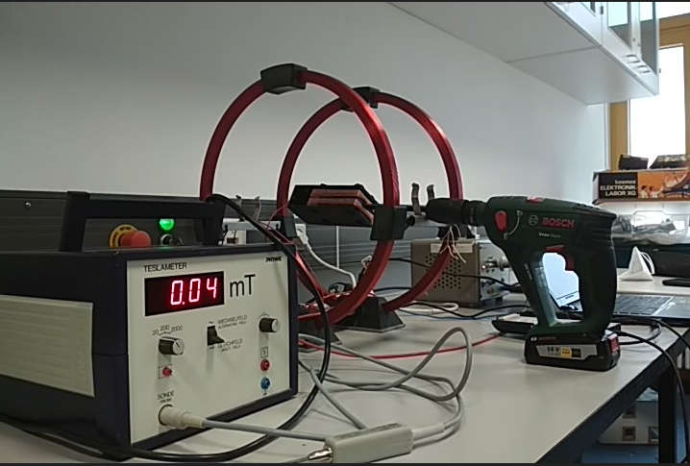

Versuchsaufbau: Schaltplan (mit Amperemeter) und Bild (mit Hallsonde und ohne Amperemeter)

**Versuchsdurchführung**

Die Rotationsspule in der Mitte des Helmholtz-Spulen-Paares platzieren, wobei die Drehachse senkrecht zu den magnetischen Feldlinien liegen muss.  
Mit Hilfe des Motors wird die Spule mit konstanter Winkelgeschwindigkeit im Magnetfeld gedreht.  
Die Induktionsspannung wird mit Hilfe des Messwerterfassungssystems aufgenommen.  
Zur Messung der magnetischen Flussdichte wird eine Hallsonde in die Mitte zwischen den beiden Spulen senkrecht zu den magnetischen Feldlinien gehalten.  
Alternativ kann man die Stromstärke in den Spulen messen, und hieraus B berechnen.

**Einstellungen (Beispiel)**

-Helmholtz-Spulen von Phywe(R=2,1Ω.2=4,2Ω ; Imax=5A Umax=21V, U=14V )  
-Mess-Zeit 0,15s  
-Mess-Rate 250 Messungen pro Sekunde  
  
**Messwerte und Auswertung (Beispiel):** siehe Arbeitsblatt auf der folgenden Seite

**Experimentelle Überprüfung des Induktionsgesetzes für eine rotierende Spule im Magnetfeld**

1. Nenne das Induktionsgesetz für den Fall einer rotierenden Spule in einem homogenen Magnetfeld
   1. Die Funktion die die Induktionsspannung Uind(t) beschreibt
   2. Die Amplitude $\hat{U}$ dieser Sinusfunktion.
2. Video des Experiments  
   <https://www.dropbox.com/scl/fi/mh48brfir0soagw4n4cs8/Generator.mp4?rlkey=9s03tywonzifd7i6xjdo01k2f&dl=0>
3. Notiere die gemessene magnetische Flussdichte!
4. Gemessene Induktionsspannung Uind(t) und Regression der Messwerte durch eine Sinusfunktion  
     
   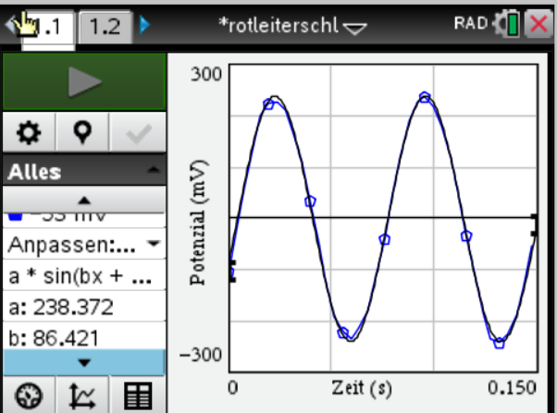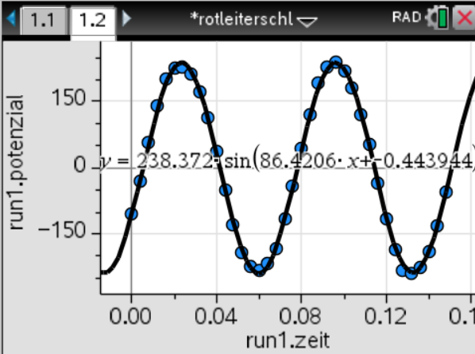
5. Auswertung des Experiments
   1. Lies die Winkelgeschwindigkeit aus der gemessenen Induktionsspannung Uind(t) ab. (siehe Bild oben)
   2. Berechne für n=200 Windungen und der in a) bestimmten Winkelgeschwindigkeit sowie der Geometrie der Spule (siehe Bilder unten) und der magnetischen Flussdichte die zu erwartende Amplitude der Induktionsspannung $\hat{U}$.  
      Vergleiche anschließend mit dem Wert, der sich aus der Messung ergibt. Gib hierzu die Differenz zwischen gemessener und berechneter Amplitude in % des „Theoriewertes“ an.
   3. Berechne aus den Messwerten die Drehfrequenz des Motors und vergleiche sie mit der Herstellerangabe.  
      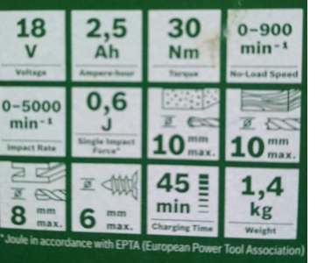  
      **Herstellerangaben der verwendeten Bohrmaschine**

**Geometrie der Spule mit 200 Windungen**

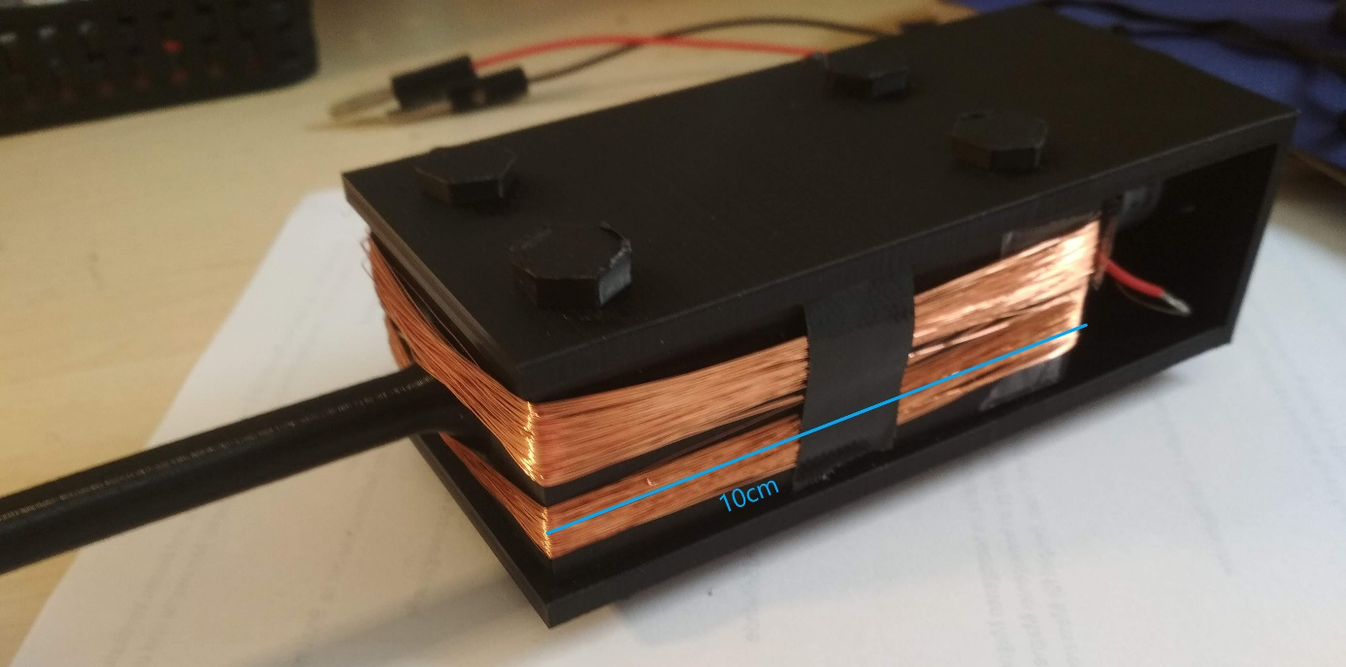

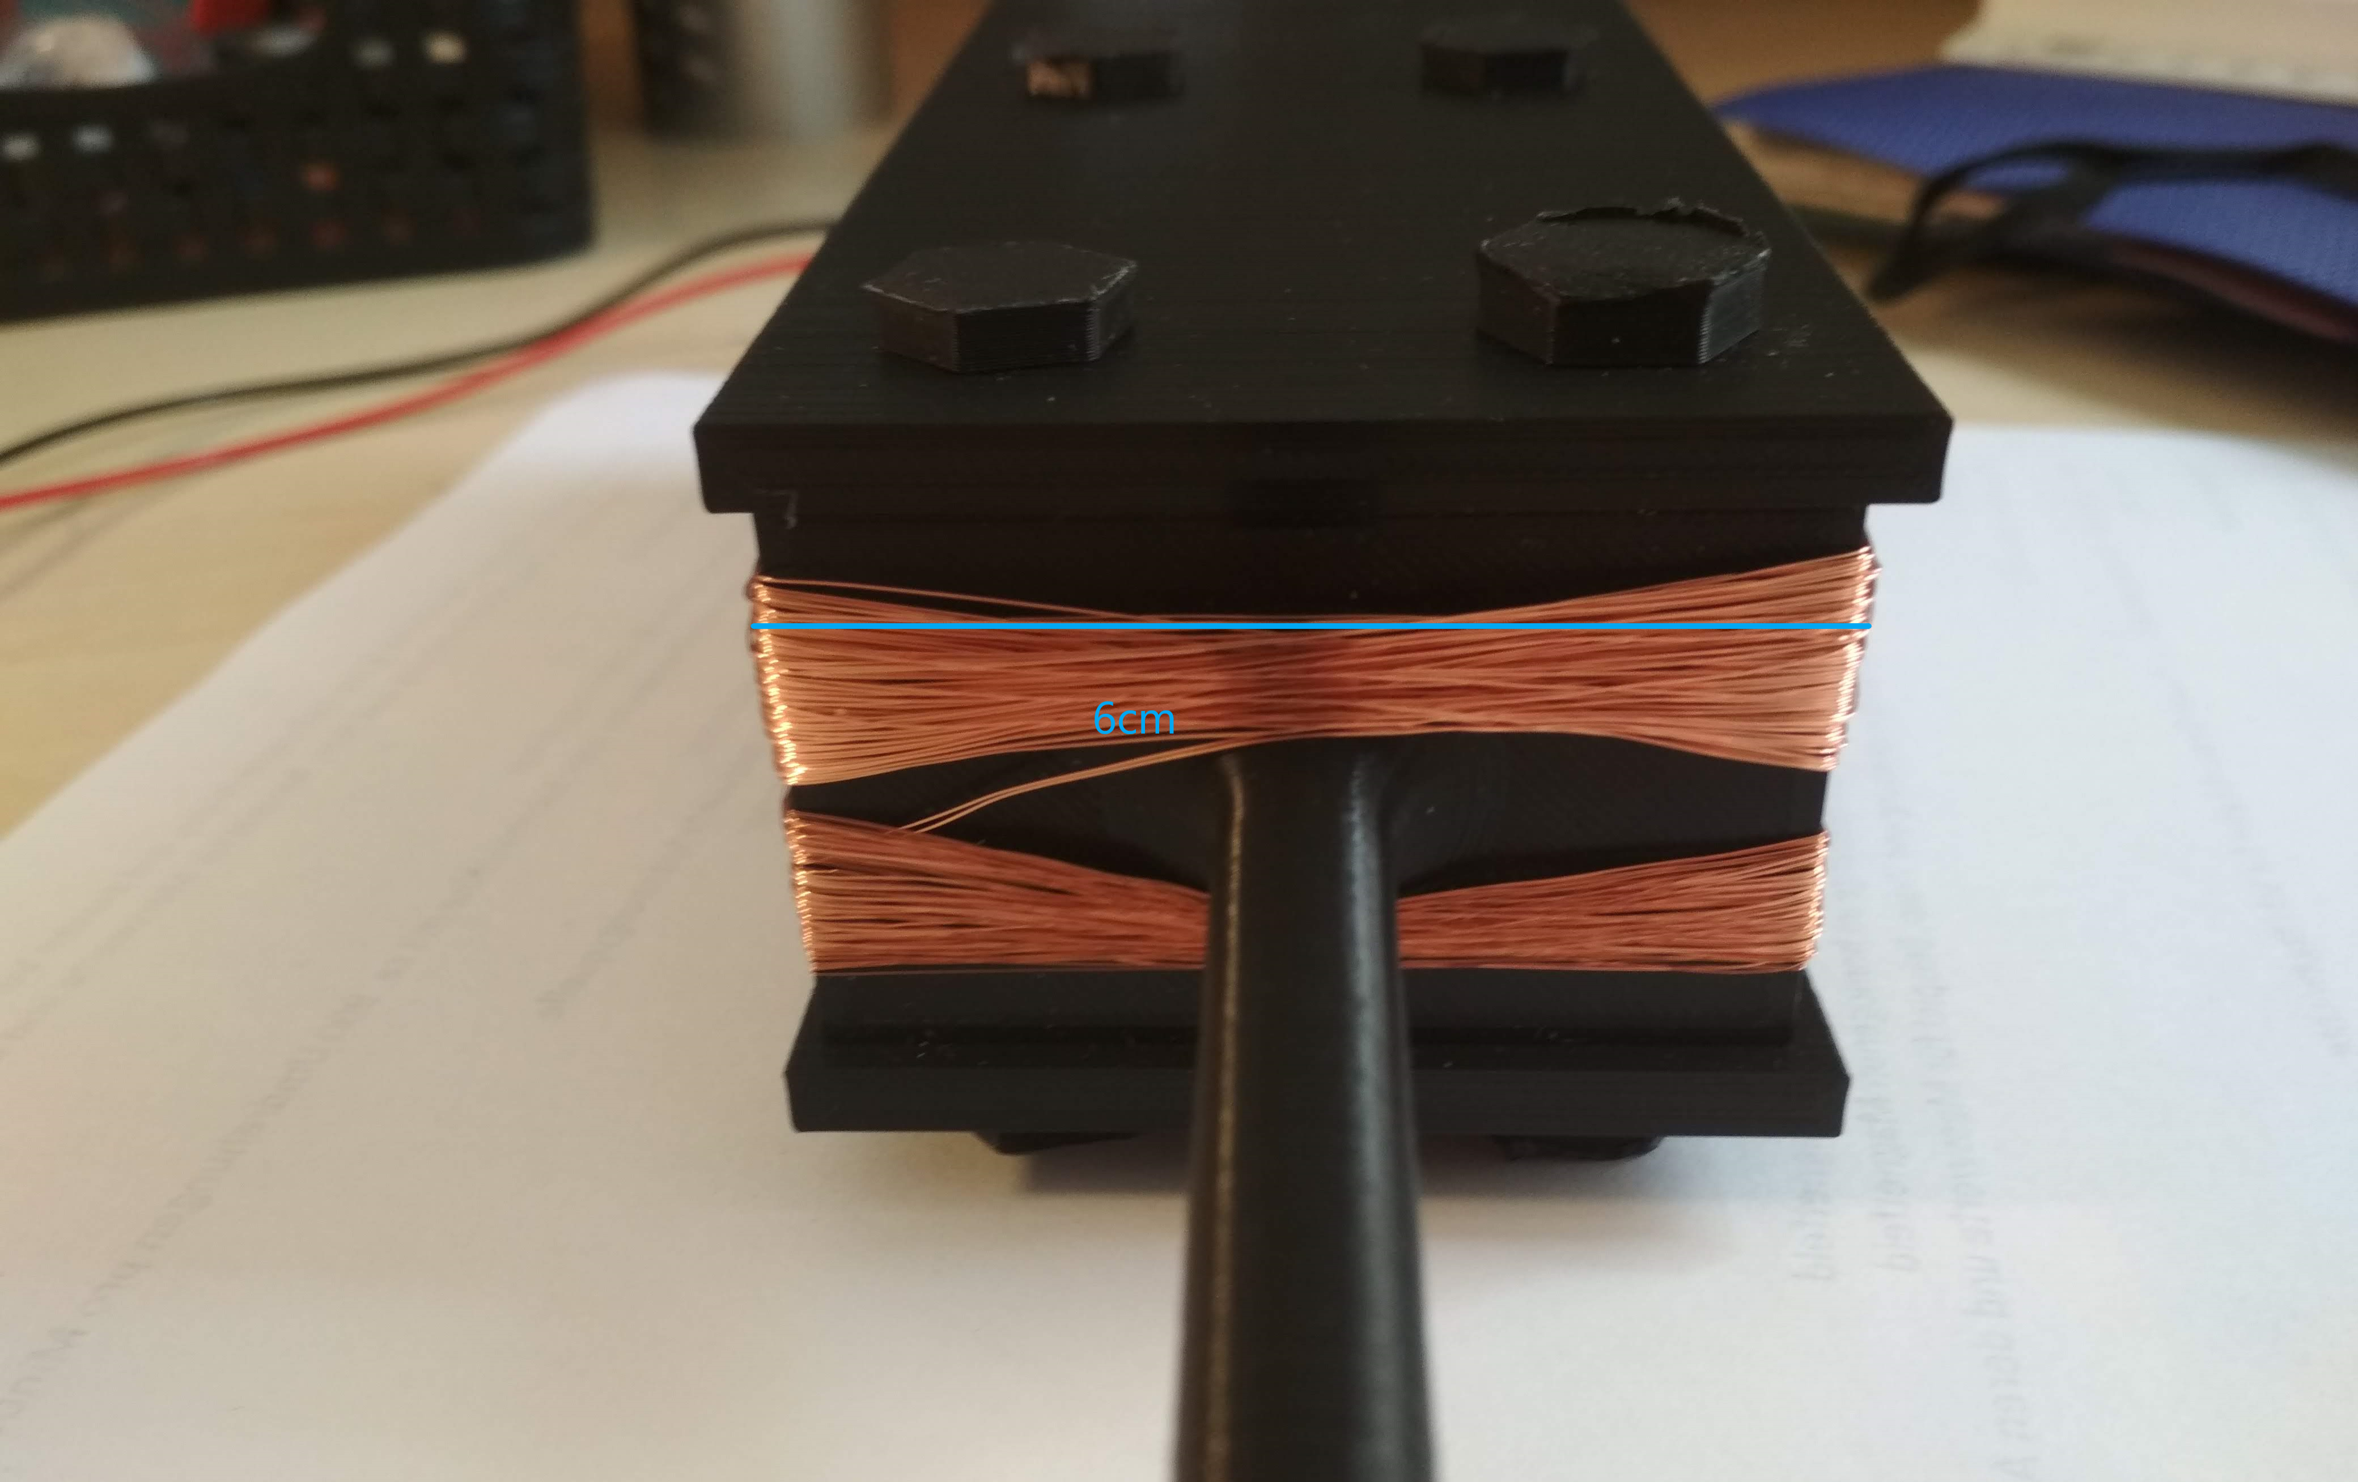

**Lösungsvorschlag:**

1)a) $U_{ind} \left(t\right)=\hat{U}∙sin⁡(ω∙t+φ)$  
 b) $\hat{U}=n∙ω∙B∙A_{0}$   
ω Winkelgeschwindigkeit der Spule, n Windungszahl, A0 Spulenfläche, B magnetische Flussdichte

3) B=2,20mT wurde mit einer Hallsonde gemessen.

5) a) Aus der Regressionsfunktion folgt: $\hat{U}$ 
 =238mV und ω=86,4 $\frac{1}{s}$  
b) Die Seitenlängen der rechteckigen Spulenfläche werden mit einem Lineal ausgemessen.  
Sie betragen a=6cm und b=10cm. Hieraus ergibt sich eine Spulenfläche A0=6.10-3m.  
 Der Theoriewert der Amplitude der Induktionsspannung beträgt daher $\hat{U}=n∙ω∙B∙A_{0}$ 
 =200.86,4 $\frac{1}{s}∙2,2∙{10}^{-3}T∙6∙{10}^{-3}m^{2}=228mV$ 
Diesen Wert kann man mit durch Messung der Induktionsspannung bestimmten Amplitude $\hat{U}$ =238mV vergleichen. Die Differenz beträgt 10mV bzw. 4,3%.  
c) Nach 4.a) ergab sich für die Winkelgeschwindigkeit der Spule ω=86,4 $\frac{1}{s}$, da f $=\frac{ω}{2π}$ erhält man für die Drehfrequenz f= $\frac{86∙\frac{1}{s}}{2∙π}=13,75\frac{1}{s}=825\frac{1}{min}$.  
Dies kann mit der nach Herstellerangaben maximalen Drehfrequenz der unbelasteten Maschine von 900 $\frac{1}{min}$ verglichen werden. Sie liegt etwa 8% darunter.

*Alternatives Vorgehen:*  
3) Die Stromstärke I messen: I=3,25A  
Der Hersteller Phywe gibt für die Berechnung der Flussdichte B die folgende Formel an:  
B= $\frac{μ_{0}∙0,175∙n}{R}∙I$. $\frac{V∙s}{m^{2}}$ R=0,2m (Spulenradius) , n=154 (Windungszahl), $μ_{0}=1,256∙{10}^{-6}\frac{V∙s}{m^{2}}$ $$→B=\frac{1,256∙{10}^{-6}∙0,715∙154}{0,2} ∙3,25T=2,25∙{10}^{-3}T=2,25mT$$ 
5)b) $\hat{U}=n∙ω∙B∙A_{0}$ =200.86,4 $\frac{1}{s}∙2,25∙{10}^{-3}T∙6∙{10}^{-3}m^{2}=233mV$ 
Die Differenz zu 238mV beträgt 5mV bzw. 2,1%.